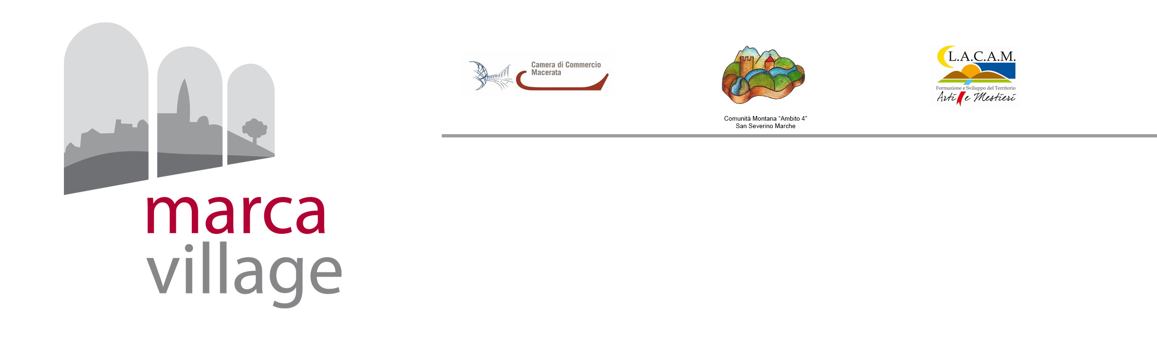
Marca Village: al via la fase 2 del villaggio turistico diffuso

Con il fiabesco slogan “Il Villaggio Turistico che … non c’è!” parte la “fase due” del progetto “Marca Village”, fortemente voluto da Comunità Montana di San Severino Marche, con il contributo della Camera di Commercio di Macerata ed il coordinamento organizzativo di LACAM.
Alla base un’idea tanto potente quanto immediata: rendere l’entroterra maceratese un grande villaggio turistico diffuso, che unisca la possibilità di aggregare servizi ed attrattive in proposte turistiche vendibili, consentendo all’ospite di vivere un’esperienza autentica sul territorio.
Ben diciotto le strutture, tra agriturismi e country house, che dopo un anno di formazione, esperienze promozionali e lavori preparatori si presentano alla sfida più importante: quella con il mercato!
Un anno di lavoro basato interamente sull’entusiasmo degli operatori aderenti, che nel corso dell’ultimo ciclo solare non hanno smesso di pensare, lanciare spunti e collaborare per smuovere le cose, imprimendo una forza generatrice che ha fuso, in un unico sistema, pubblico e privato.
I risultati? Tre workshop per “affinare” gli attrezzi del mestiere e la partecipazione congiunta a Tipicità: Made in Marche Festival, dove il progetto si è aggiudicato, per la sua innovatività, il prestigioso riconoscimento “Méte di Tipicità”. E non solo! Tra le realizzazioni di questo primo scorcio di vita di “Marca Village” vanno annoverati anche una piattaforma digitale integrata con i social media ed un depliant “interattivo”.
Capitale umano, idee e strumenti innovativi, un mix che si presenta ora al confronto col mercato. È questa la sfida che Marca Village si appresta ad affrontare, attraverso un vero e proprio “Lab” destinato a generare un prodotto turistico capace di fondere e plasmare le tante anime del territorio in una serie di pacchetti che ambiscono ad essere innovativi perché, già di per sé, nel nostro territorio la collaborazione stessa rappresenta un’innovazione.
Primo banco di prova sarà Agrietour, in Toscana, la più importante rassegna nazionale di settore. Contemporaneamente un nuovo ciclo di incontri, questa volta con tour operators marchigiani ed operatori specializzati nel web, consentiranno a Marca Village di affinare la strategia ed iniziare a proporsi come villaggio turistico diffuso, sperimentando nuovi “cluster” di prodotto ed ammiccando ai nuovi bisogni del turismo esperienziale, senza dimenticare gli scenari del futuro prossimo, come l’Expo 2015 e la Macroregione Adriatico-Ionica.
Marca Village è un percorso aperto a tutte le strutture di turismo rurale desiderose di collaborare per crescere e mira a valorizzare, con un linguaggio semplice e diretto, tutto quello che di bello c’è da fare, vivere ed esplorare nella “terra delle armonie”. Un percorso di contaminazione positiva e di osmosi che non vuole essere autoreferenziale ma, al contrario, ascoltare i nuovi bisogni e trasformarli in concrete opportunità di rinascita per il territorio.
Sono già diverse le strutture che hanno richiesto di accedere alla seconda fase del progetto, che intende anche amplificare il processo di qualificazione dell’accoglienza turistica che la Camera di Commercio di Macerata ha promosso nel corso degli ultimi anni.

